Rognes IL- bidrar til flotte skiløyper både på Rognes og Støren
Rognes IL gjør en viktig jobb både for eget idrettslag og har tett samarbeid med Støren sportsklubb for å ha best mulig skispor gjennom hele sesongen.
Soknedal sparebank har valgt å gi idrettslaget kr. 20.000 i årets gaveutdeling. Marianne Fløttum Bones overrakte sjekken til leder i Rognes IL, Olav Erik Løkken. Marianne er opptatt av generell folkehelse, og synes det er viktig at alle har muligheter for en fin turløype hele skisesongen. Hun er også opptatt av fine skiforhold for barn og unge.
-Pengene skal brukes til vedlikehold av løyper både på Rognes og Støren, sier Løkken. Mange av våre medlemmer deltar på poengrenn og skitrening på Støren, så det er viktig at vi bidrar her også. Det er kostbart både å lage og vedlikeholde skiløyper, så pengene kommer svært godt med.
Rognes IL har omtrent 80 medlemmer i dag. Klubben har en egen lysløype på 2,3 km som kjøres opp hver uke i vinterhalvåret. Her arrangerer de merkerenn og klubbmesterskap.
Rognes er nok mest kjent for skidronninga si, Marit Bjørgen. -Vi må innrømme at det kjøres ekstra fine spor når vi vet at hun er hjemme om vinteren og i påska, smiler Løkken. – Vi har også flere løpere på vei opp, og her må både Hanna Fløttum Bones og Odin Gustavsen Belsvik nevnes. Odin deltok på Kong Haralds ungdomsstafett i vinter, og bidro til gull for laget til Sør-Trøndelag. – Han er nok på topp 10 på landsnivå i sin klasse, sier Marianne.
Sammen med Støren Sportsklubb arrangerer idrettslaget det populære Marit Bjørgen-rennet, som tiltrekker seg skiløpere fra hele regionen. Denne løypa jobbes det med hele vinteren, og de prøver å ha den åpen så mye som mulig.
I høst planlegger Rognes IL å sette opp buss for alle medlemmer til Trondheim maraton, noe som viser klubbens engasjement for å tilby varierte aktiviteter også utenfor skisesongen.

Fakta - Soknedal Sparebank gavefond:
Soknedal Sparebank ble etablert 7.februar 1885. Banken fyller 140 år i år, og øker potten på årets gavefond. Beløpet på 600.000 kroner skal deles ut i løpet av året til lokale lag og foreninger i regionen.

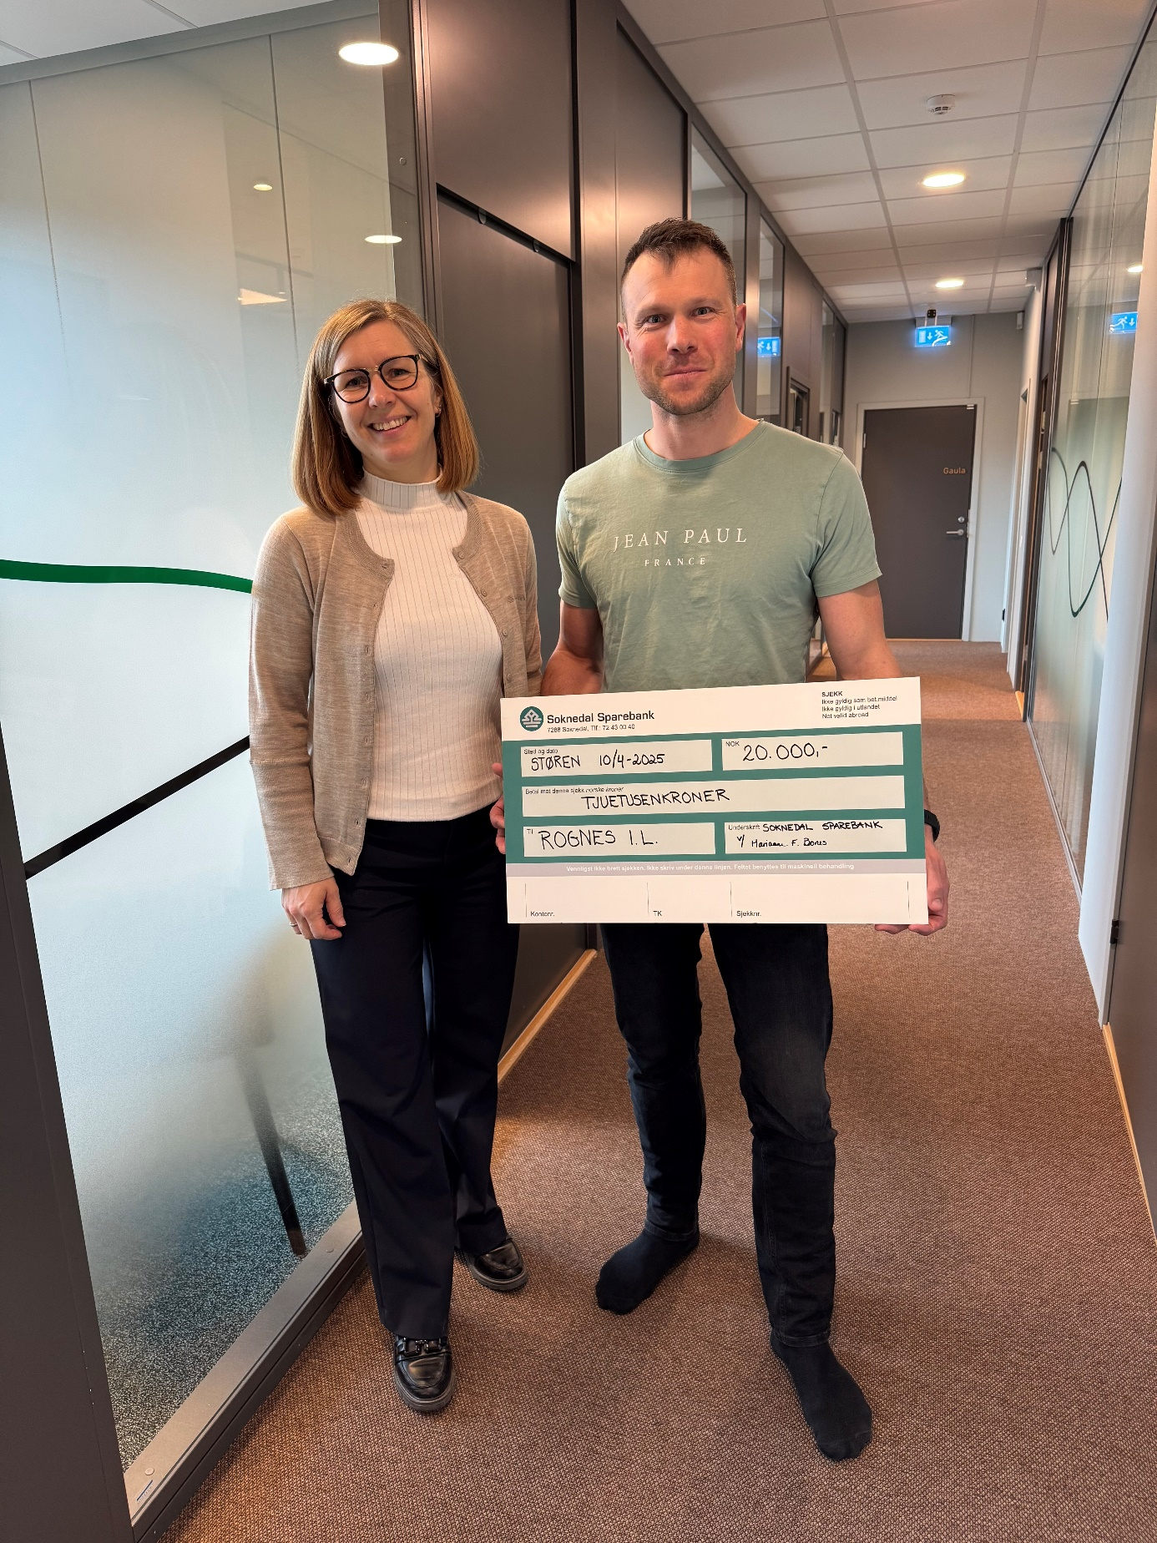
Leder i Rognes IL Olav Erik Løkken sammen med gavegiver Marianne Fløttum Bones fra Soknedal sparebank. Foto: Hanne Keiserås

